搭建XJava架构的Web服务

目录

步骤1：创建Web工程（可跳过） 3

步骤2：引用Jar包 5

步骤3：添加Xml配置文件 5

步骤4：添加Js类库（管理、部署、监控、分析时可选） 6

步骤5：添加初始化Listener类 7

步骤6：添加Web.xml启动配置 8

步骤7：启动验证 9

修订版本记录

|  |  |  |  |  |
| --- | --- | --- | --- | --- |
| **版本** | **说 明** | **操作** | **修订者** | **日 期** |
| V1.0 | 初始版本 | 创建 | [HY-ZhengWei](https://github.com/HY-ZhengWei) | 2018-05-18 |
|  |  |  |  |  |
|  |  |  |  |  |

# 步骤1：创建Web工程（可跳过）

在Eclipse中创建Web工程。对已有项目的改造可跳过此步骤。

菜单路径Eclipse -> File -> New -> Project…。具体就不细说了，相信大家都会。

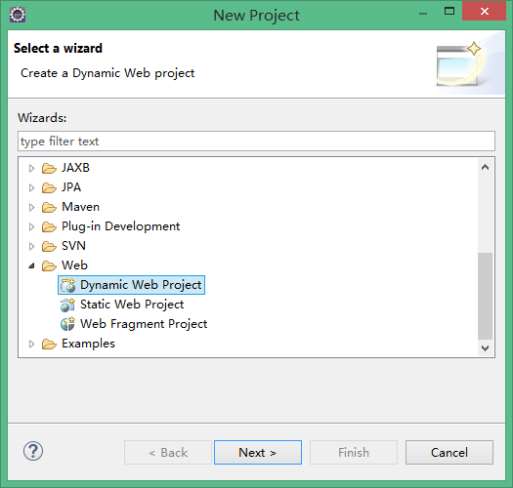

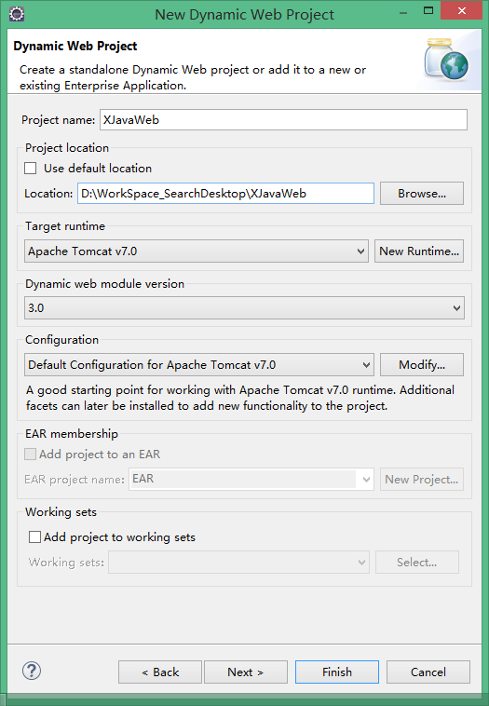

目录结构如下图

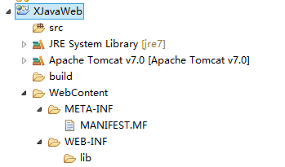

# 步骤2：引用Jar包

全部引用的jar包可在xjava.jar/META-INF/maven/org/hy/common/xjava/pom.xml配置中找到，

下面罗列出核心引用包的列表。

|  |  |  |
| --- | --- | --- |
| **名称** | **用途说明** | **必要？** |
| [hy.common.base.jar](https://github.com/HY-ZhengWei/hy.common.base) | 基础类库 | 是 |
| [hy.common.file.jar](https://github.com/HY-ZhengWei/hy.common.file) | 文件类库 | 是 |
| hy.common.[xjava.jar](https://github.com/HY-ZhengWei/XJava) | XJava核心类库 | 是 |
| [hy.common.db.jar](https://github.com/HY-ZhengWei/hy.common.db) | 关系型数据库的操作类库 | 数据库操作必要 |
| [hy.common.tpool.jar](https://github.com/HY-ZhengWei/hy.common.tpool) | 线程池、定时任务类库 | XSQL组功能必要 |
| [hy.common.net.jar](https://github.com/HY-ZhengWei/hy.common.net) | 云通讯类库 | 集群管理、云计算必要 |
| [fel.jar](https://github.com/HY-ZhengWei/XJava) | 轻量高效的表达式计算引擎 | 数据库操作必要 |
| [json-smart.jar](https://github.com/HY-ZhengWei/XJava) | 高性能的Json类库 | 是 |

其它相关包的依赖可在相关开源项目中找到。

将所需的jar包放在工程的lib目录下，或者创建路径引用方式引入到项目中。

# 步骤3：添加Xml配置文件

在**WEB-INF目录下**添加如下XML配置文件，配置文件名称可变，并不是内定的。列表中的XML配置是参考样例，具体工程应按自身情况制定。

|  |  |  |
| --- | --- | --- |
| **名称** | **用途说明** | **必要？** |
| [sys.Config.xml](https://github.com/HY-ZhengWei/XFlowWeb/blob/master/WebRoot/WEB-INF/sys.Config.xml) | 整个工程的配置参数。用户自行定义的。 | 否 |
| [startup.Config.xml](https://github.com/HY-ZhengWei/XFlowWeb/blob/master/WebRoot/WEB-INF/startup.Config.xml) | 启动加载XML列表的配置。 | 是 |
| [sys.DB.Config.xml](https://github.com/HY-ZhengWei/XFlowWeb/blob/master/WebRoot/WEB-INF/sys.DB.Config.xml) | 数据库连接池配置。 | 数据库操作必要 |
| [job.Config.xml](https://github.com/HY-Org/LogWeb/blob/master/WebContent/WEB-INF/job.Config.xml) | 定时任务配置。 | 否 |

# 步骤4：添加Js类库（管理、部署、监控、分析时可选）

在**WEB-INF目录下**添加如下**diff、jquery、jsoneditor-3.1.2**等多个资源脚本及图片，它们可在下面的地址中下载：

<https://github.com/HY-ZhengWei/XJava>

<https://gitee.com/HY-ZhengWei/XJava>

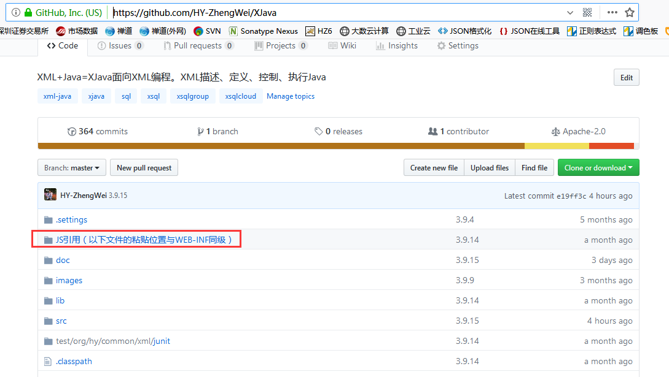

添加上面三个Js类库后，XJava构架下的Web服务将有能力启动如下功能：

1. XML配置热加载、
2. 重建数据库对象、
3. 集群部署、
4. XSQL运行监控（包括异常SQL）、
5. 多线程运行监控、
6. 主机服务CPU、内存监控、
7. 定时任务监控、
8. 数据库连接池组控制、
9. XJava对象及缓存数据分析、
10. Web资源管理器。

上面功能将依赖Js类库。

配置成功后可通过地址 <http://IP:端口/Web>服务名称/analyses打开管理页面。步骤4还没有配置完成呢。

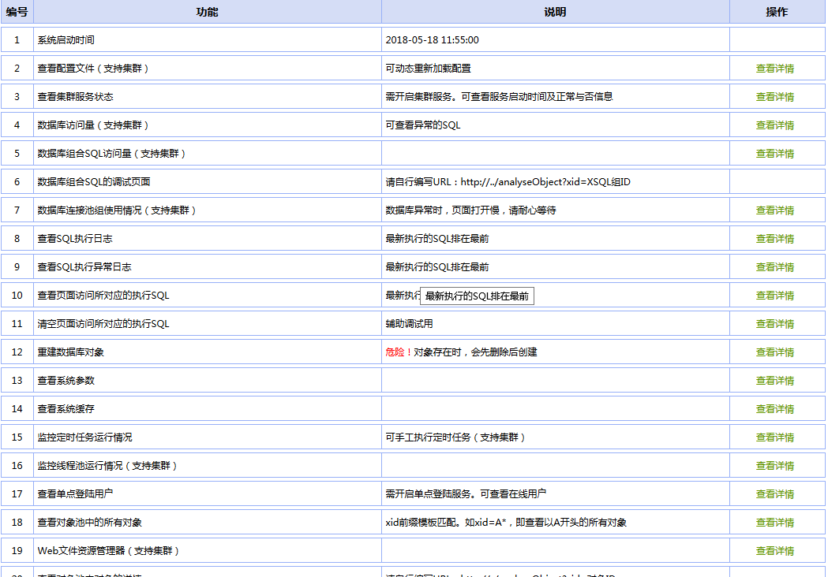

# 步骤5：添加初始化Listener类

在项目合适的包中添加[InitConfig.jara](https://github.com/HY-ZhengWei/XFlowWeb/blob/master/src/org/hy/xflow/web/config/InitConfig.java)类，它的名称可变，不是内定的。用于Web项目启动时初始所有XML配置，构建XJava对象池、数据库连接池等。

点击[InitConfig.java](https://github.com/HY-ZhengWei/XFlowWeb/blob/master/src/org/hy/xflow/web/config/InitConfig.java)类名称下载。其Java代码可自行调整，此处只是参考样例。

# 步骤6：添加Web.xml启动配置

在WEB-INF/web.xml中添加如下内容。

1. <!-- 系统初始化信息 -->
2. **<listener>**
3. **<listener-class>**步骤5中InitConfig包路径。如org.hy.InitConfig**</listener-class>**
4. **</listener>**
6. **<servlet>**
7. **<servlet-name>**AppBaseServlet**</servlet-name>**
8. **<servlet-class>**org.hy.common.xml.plugins.AppBaseServlet**</servlet-class>**
9. **</servlet>**
10. **<servlet-mapping>**
11. **<servlet-name>**AppBaseServlet**</servlet-name>**
12. **<url-pattern>**/app**</url-pattern>**
13. **</servlet-mapping>**
15. **<servlet>**
16. **<servlet-name>**AnalysesServlet**</servlet-name>**
17. **<servlet-class>**org.hy.common.xml.plugins.analyse.AnalysesServlet**</servlet-class>**
18. **</servlet>**
19. **<servlet-mapping>**
20. **<servlet-name>**AnalysesServlet**</servlet-name>**
21. **<url-pattern>**/analyses/\***</url-pattern>**
22. **</servlet-mapping>**
24. <!-- 管理密码。可通过StringHelp.md5("密钥" ,StringHelp.$MD5_Type_Hex)重新生成 -->
25. **<servlet>**
26. **<servlet-name>**AnalyseObjectServlet**</servlet-name>**
27. **<servlet-class>**org.hy.common.xml.plugins.analyse.AnalyseObjectServlet**</servlet-class>**
28. **<init-param>**
29. **<param-name>**password**</param-name>**
30. **<param-value>**3958D700BA10B12321294C7B314630CB**</param-value>**
31. **</init-param>**
32. **</servlet>**
33. **<servlet-mapping>**
34. **<servlet-name>**AnalyseObjectServlet**</servlet-name>**
35. **<url-pattern>**/analyses/analyseObject/\***</url-pattern>**
36. **</servlet-mapping>**

password 是用于访问分析中心的密码。是通过下段代码加密生成来的。

StringHelp.*md5*("明文密码" ,StringHelp.***$MD5_Type_Hex***)

参考样例见

<https://github.com/HY-ZhengWei/XFlowWeb/blob/master/WebRoot/WEB-INF/web.xml>

# 步骤7：启动验证

到此即配置完成。启动输出如下绿色文字的日志内容（内容仅限参考，每个项目均不一样），并且不报错，即为搭建XJava架构成功。

1. 五月 18, 2018 4:07:20 下午 org.apache.catalina.core.AprLifecycleListener init
2. 信息: The APR based Apache Tomcat Native library which allows optimal performance in production environments was not found on the java.library.path: D:\Software\Java\jdk1.7.0_55\bin;C:\windows\Sun\Java\bin;C:\windows\system32;C:\windows;D:\Software\Java\jdk1.7.0_55\jre\bin;D:/Software/Java/jdk1.7.0_55/bin/../jre/bin/server;D:/Software/Java/jdk1.7.0_55/bin/../jre/bin;D:/Software/Java/jdk1.7.0_55/bin/../jre/lib/amd64;D:\Software\oracle\product\11.2.0\dbhome_1\bin;.;D:\Software\Java\jdk1.7.0_55\bin;C:\windows\system32;C:\windows;D:\Software\OpenSSH\bin;C:\windows\system32\wbem;D:\Software\Microsoft SQL Server Share\100\Tools\Binn\;D:\Software\Microsoft SQL Server\100\Tools\Binn\;D:\Software\Microsoft SQL Server\100\DTS\Binn\;D:\Software\Microsoft SQL Server Share\100\Tools\Binn\VSShell\Common7\IDE\;C:\Program Files (x86)\Microsoft Visual Studio 9.0\Common7\IDE\PrivateAssemblies\;D:\Software\Microsoft SQL Server Share\100\DTS\Binn\;C:\windows\system32\config\systemprofile\.dnx\bin;C:\Program Files\Microsoft DNX\Dnvm\;C:\Program Files\MIT\Kerberos\bin;D:\Software\TortoiseSVN\bin;C:\Program Files\Git\cmd;D:\apache-maven-3.3.9\bin;D:\Software\IBM\SQLLIB\BIN;D:\Software\IBM\SQLLIB\FUNCTION;D:\Software\IBM\SQLLIB\SAMPLES\REPL;;D:\Software\Docker Toolbox;D:\Software\eclipse;;.
3. 五月 18, 2018 4:07:20 下午 org.apache.tomcat.util.digester.SetPropertiesRule begin
4. 警告: [SetPropertiesRule]{Server/Service/Engine/Host/Context} Setting property 'source' to 'org.eclipse.jst.jee.server:XFlowWeb' did not find a matching property.
5. 五月 18, 2018 4:07:20 下午 org.apache.coyote.AbstractProtocol init
6. 信息: Initializing ProtocolHandler ["http-bio-80"]
7. 五月 18, 2018 4:07:20 下午 org.apache.coyote.AbstractProtocol init
8. 信息: Initializing ProtocolHandler ["ajp-bio-8009"]
9. 五月 18, 2018 4:07:20 下午 org.apache.catalina.startup.Catalina load
10. 信息: Initialization processed in 1229 ms
11. 五月 18, 2018 4:07:20 下午 org.apache.catalina.core.StandardService startInternal
12. 信息: Starting service Catalina
13. 五月 18, 2018 4:07:20 下午 org.apache.catalina.core.StandardEngine startInternal
14. 信息: Starting Servlet Engine: Apache Tomcat/7.0.47
15. Loading sys.Config.xml
16. load finish.
17. Loading startup.Config.xml
18. load finish.
19. log4j:WARN No appenders could be found for logger (com.mchange.v2.log.MLog).
20. log4j:WARN Please initialize the log4j system properly.
21. Loading sys.DB.Config.xml
22. load finish.
23. Loading sys.Config.xml
24. load finish.
25. Loading startup.Config.xml
26. load finish.
27. Loading dbCreate/create.01.Common.xml
28. Loading dbCreate/create.02.Template.xml
29. Loading dbCreate/create.03.Flow.xml
30. Loading dbCreate/create.03.FlowHistory.xml
31. Loading db/db.ActivityInfo.xml
32. Loading db/db.ActivityParticipants.xml
33. Loading db/db.ActivityRoute.xml
34. Loading db/db.ActivityRouteParticipants.xml
35. Loading db/db.ActivityType.xml
36. Loading db/db.FlowFutureOperator.xml
37. Loading db/db.FlowInfo.xml
38. Loading db/db.FlowLastOperator.xml
39. Loading db/db.Process.xml
40. Loading db/db.ProcessParticipants.xml
41. Loading db/db.Template.xml
42. Loading dbGroup/db.FlowProcess.xml
43. load finish.
44. Loading job.Config.xml
45. load finish.
46. Loading job.Config.xml
47. load finish.
48. 五月 18, 2018 4:07:27 下午 org.apache.catalina.core.ApplicationContext log
49. 信息: Initializing Spring root WebApplicationContext
50. 五月 18, 2018 4:07:27 下午 org.apache.catalina.startup.HostConfig deployDirectory
51. 信息: Deploying web application directory D:\apache-tomcat-7.0.47\webapps\ROOT
52. 五月 18, 2018 4:07:28 下午 org.apache.coyote.AbstractProtocol start
53. 信息: Starting ProtocolHandler ["http-bio-80"]
54. 五月 18, 2018 4:07:28 下午 org.apache.coyote.AbstractProtocol start
55. 信息: Starting ProtocolHandler ["ajp-bio-8009"]
56. 五月 18, 2018 4:07:28 下午 org.apache.catalina.startup.Catalina start
57. 信息: Server startup in 7257 ms